2017 KITA 海外市场采购会

- 时间： 2017年11月28日~12月1日（11.27-28首尔，12.1大邱）

- 地点: COEX (首尔), 大邱

- 主办方: 韩国贸易协会

- 具体安排:
▪ 1:1 贸易洽谈 ▪ 韩国企业实地考察/观光 ▪ 研讨会

- 参加规模: 1,200 余家韩国优秀出口企业

6. 产品:
▪ 食品, 饮料. 保健品, 美容产品, 服饰, 皮革制品, 鞋类/包类, 办公学校家具, 生活用品, 体育产品, IT, 医疗，玩具 等
7.支援政策 (1家企业限1位) :
▪ ①往返机票 ②3天(或5天)住宿 ③接送机服务 ④午餐

8. 注意事项
▪ 到达韩国时间: 2017年11月27日
▪ 活动时间: 2017年11月27日~12月2日 首尔站(11月27日~29日 ,3天) 共两场洽谈会(必参)
大邱站(11月30日~12月2日, 3天) 一场洽谈会

9. 行程
日期 | 选项1(首尔站) | 选项2(首尔+大邱) | 备注
11月27日 | • 到达韩国
11月28日 | • 1:1 贸易洽谈1 (10:00-18:00) |  | 首尔
11月29日 | • 1:1 贸易洽谈2 (10:00-18:00)
11月30日 | • 行程结束(回国) | • 首尔-大邱
12月1日 |  | • 1:1 贸易洽谈3 | 大邱
12月2日 |  | • 行程结束(回国)

KITA 海外市场采购会往届照片
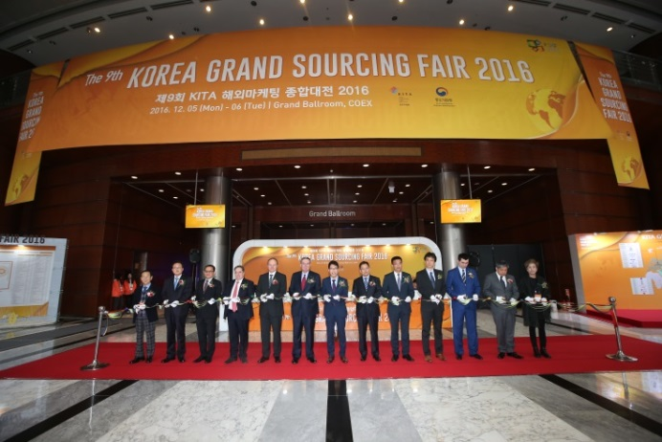 | 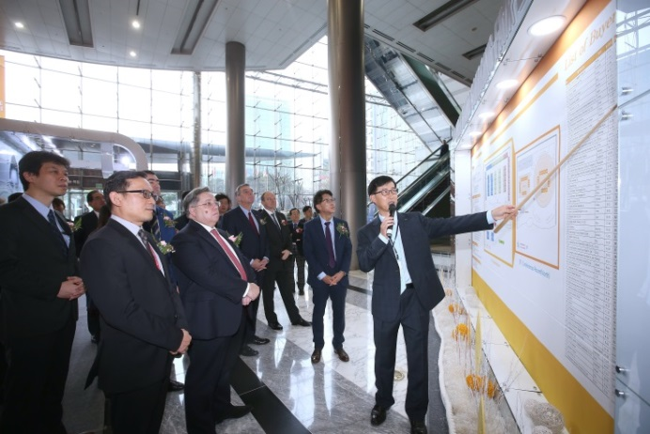
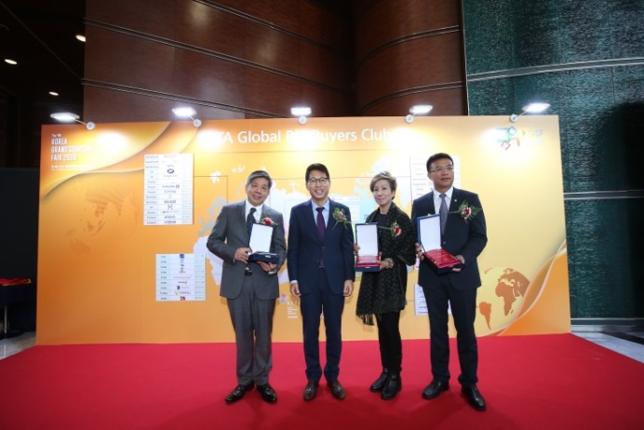 | 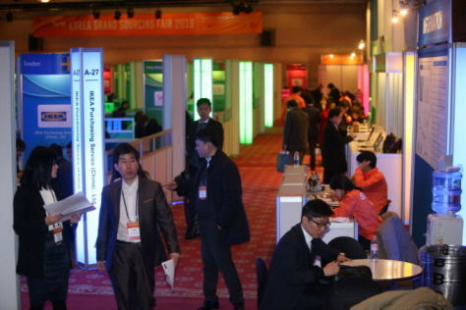
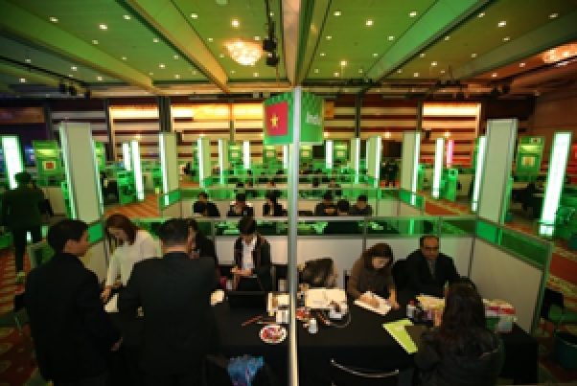 | 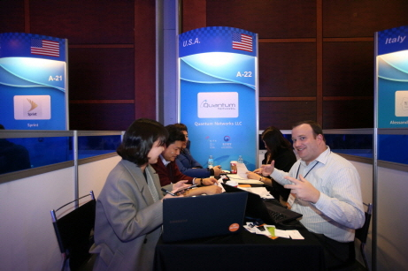
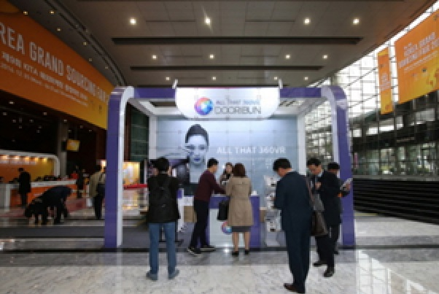 | 